Муниципальное автономное дошкольное образовательное учреждение городского округа Королёв Московской области
«Детский сад общеразвивающего вида № 31 «Крепыш»

141075, Московская область, г. Королев, проспект Космонавтов, 10А,
тел.: 8 (495) 519 – 52 – 57
https://ds31korolev.edumsko.ru/, е-mail: ds-krepysh@mail.ru

Конспект занятия по аппликации: «Портрет Кота»

Воспитатель: Астафьева Валерия Викторовна

Королев, 2018 г.
Тема недели: «Домашние животные».
Интеграция образовательных областей: «Художественно-эстетическое развитие», «Познавательное развитие», «Речевое развитие», «Физическое развитие».

Цель: развитие художественно-творческих навыков в аппликации.
Задачи:
Образовательные:
Учить ориентироваться на листе бумаги, создавая единый образ из частей.
Воспитательные:
Воспитывать доброе отношение к окружающему миру.
Воспитывать трудолюбие аккуратность желание доводить начатое до конца.

Развивающие:
Развивать творческое воображение эстетический вкус.
Развивать мелкую моторику рук.

Демонстрационный материал: образец кошки (аппликация, рисунки с разным настроением кошки);
Раздаточный материал: тонированная бумага; клей, клеенка, вырезанные детали для аппликации.

Ход занятия
1) Актуализация знаний
- Кто напомнит какую тему мы проходили на этой неделе? (Домашние животные)
- Давайте мы с вами вспомним, какие бывают домашние животные. Зачем люди держат домашних животных? Какую пользу они приносят? Для чего держат котов и собак? От каких животных люди получают шерсть? Кто даёт молоко? (Ответы детей)
*Польза домашних животных:
- собака и пес охраняют дом;
- кошка и кот ловят мышей;
- корова дает молоко и мясо, а бык только мясо;
- лошадь, конь, осел, ослица, верблюд и верблюдица, перевозят грузы или людей верхом;
- свинья и хряк дают мясо и щетину;
- овца и баран - шерсть и мясо;
- кролик и крольчиха дают мех;
- козел дает шерсть, коза - шерсть и молоко.
Д/и «Один – много» (образование существительных множественного числа от единственного): собака – собаки, щенок – щенки, котенок – котята, корова – коровы, крольчонок – крольчата, свинья – свиньи, козлик – козлики, утенок – утята, гусь – гуси, курица – курицы, цыпленок – цыплята и т.д.

- Молодцы ребята, у нас все с вами получилось.
2) Введение в игровую ситуацию
- Ребята, вам нравится, когда к вам приходят гости? (Ответы детей)
- Сегодня к нам в гости хотел прийти мой знакомы, но что-то произошло и у него не получилось. С утра на столе я нашла вот этот конверт и не стала его без вас открывать. Давайте, ребята, откроем его вместе? (Давайте)
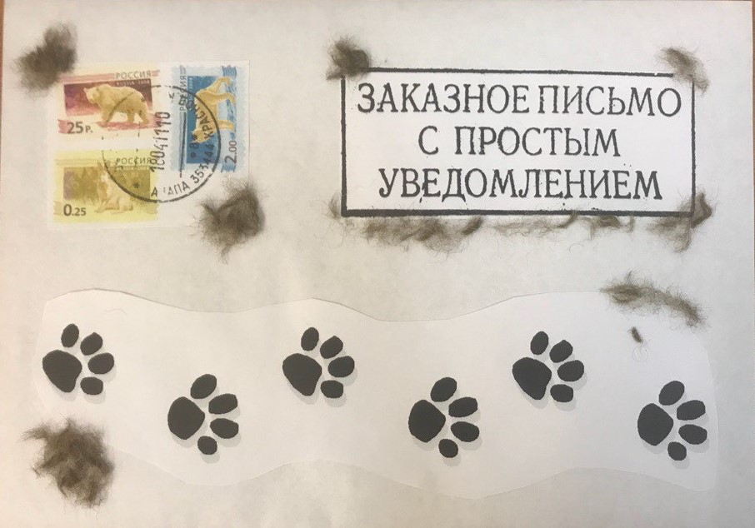
- Но прежде чем я открою конверт давайте на него посмотрим повнимательнее: что мы видим? На нем есть какие-то царапины и чьи-то следы. Как вы думаете чьи они? (Ответы детей)
- Я думаю, что вот эта интересная загадка поможет нам догадаться от кого оно, попробуем отгадать? (Да)
Острые ушки,
На лапках подушки,
Усы – как щетинка,
Дугою спинка.
Днем спит, на солнышке лежит,
Ночью бродит,
На охоту ходит. (Кошка, кот, котик).

- Молодцы, ребята, это письмо от моего друга кота – Тома. Я думаю, что всем нам очень интересно, почему он не смог к нам сегодня приехать, правда? (Ответы детей)

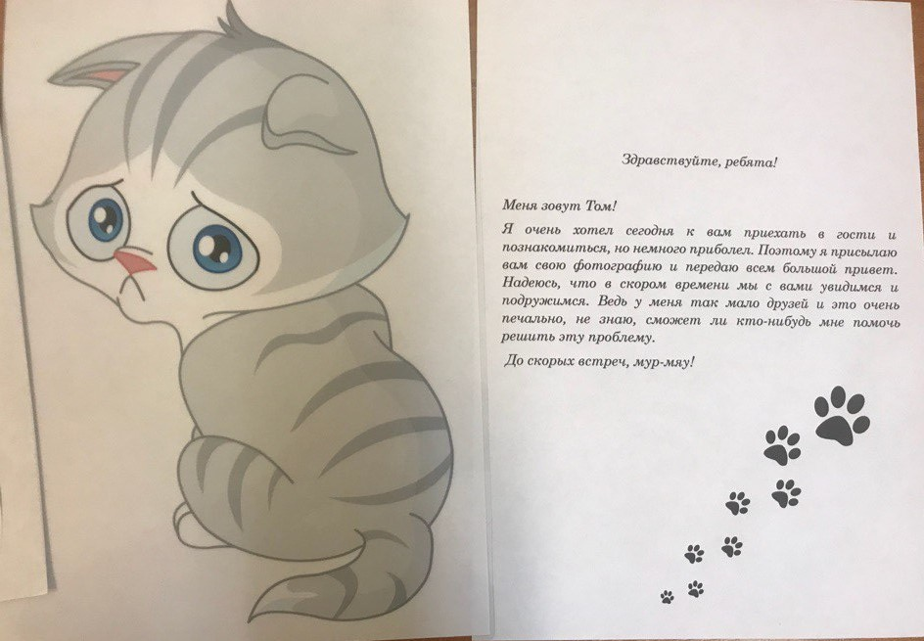

- Давайте я вам сейчас прочитаю, что он написал. (Открываю и читаю письмо)

«Здравствуйте, ребята! Меня зовут Том! Я очень хотел сегодня к вам приехать в гости и познакомиться, но немного приболел. Поэтому я присылаю вам свою фотографию и передаю всем большой привет. Надеюсь, что в скором времени мы с вами увидимся и подружимся. Ведь у меня так мало друзей и это очень печально, не знаю, сможет ли кто-нибудь мне помочь решить эту проблему. До скорых встреч!»

- Посмотрите, ребята, Том прислал свою фотографию, но что-то на ней не так. Как вы думаете, что? (Ответы детей)

- Как вы думаете, почему он может грустить? (У него очень мало друзей)

- Том очень хочет, чтобы у него было много друзей.

- Ребята, вы хотите помочь моему другу Тому? (Ответы детей)

- А как мы ему можем помочь? (Сделаем друзей-кошек из бумаги)

- Хорошо, ребята, но для начала мы немного с вами отдохнем и разомнем наши пальчики.
Пальчиковая гимнастика «Кошка кормит котят».
Котенок мамочку зовет: мяу-мяу, мяу-мяу (пальчики «здороваются»),
Он не наелся молока: мало-мало-мало (скрещиваем пальцы рук, поднимаем и опускаем пальцы – «ежик»)
Покормит мама молочком: мур-мур, мур-мур (гладим ладонью одной руки тыльную сторону другой)
Свернется маленький клубком: ур-ур, ур-ур (трем кулачок о кулачок)
Потом с клубочком поиграет: цап-цап, цап-цап (сжимаем, разжимаем кулаки)
И нитку быстро размотает: ап-ап, ап-ап (круговые движения руками – «моторчик»).

- Немножко размялись, а теперь приступаем к помощи нашему новому другу (Дети садятся за свои места)
- Посмотрите на портрет котика и назовите, из каких частей состоит его тело? (Ответы детей)
- Давайте сейчас выложим котика на своих листочках (Используя подсказки воспитателя о том, какие детали будут необходимы для создания аппликации).
- Все сделали? Тогда пора приступать к наклеиванию деталей.
3) Открытие нового знания
- Посмотрите, готовы у вас кошечки? (Да)
- Ребята, а какое бывает настроение у кошки? Выражение мордочки? (веселое, грустное, испуганное)
- А как можно узнать, какое настроение у кошки? (по поведению, по внешнему виду).
- У испуганной кошечки спинка выгнута, глаза большие, прижаты ушки, она боится. У веселой кошки уголки губ приподняты, а у грустной уголки губ опущены.
Д/и «Угадай эмоцию» (Приложение 1)
Цель: познакомить детей с основными эмоциями: радость, грусть, гнев, страх; учить распознавать эмоциональные проявления других по различным признакам (мимика, пантомимика); обогащать и активизировать словарь детей за счет слов, обозначающих различные эмоции, чувства, настроения.
4) Включение нового знания в систему знаний
- Пока высохнет клей, котик предлагает поиграть в его любимую (подвижную) игру «Солнышко и дождик»
- Хотите поиграть? (Да)
- Тогда запоминайте правила: когда на улице светит солнышко, у вас хорошее настроение, вы улыбаетесь, гуляете и радуетесь солнышку. А если на улице дождь, вы прячетесь под зонтик и грустите.
По команде воспитателя «Солнышко» или «дождь» дети играют 2-3 раза
5) Итог
- С кем, вы, ребята, сегодня познакомились? Что случилось с нашим новым другом – Томом? Почему он не смог приехать к нам в гости? Смогли вы ему помочь? Почему смогли? (Ответы детей)?
- Какие красивые котики у вас получились! А вам понравились?
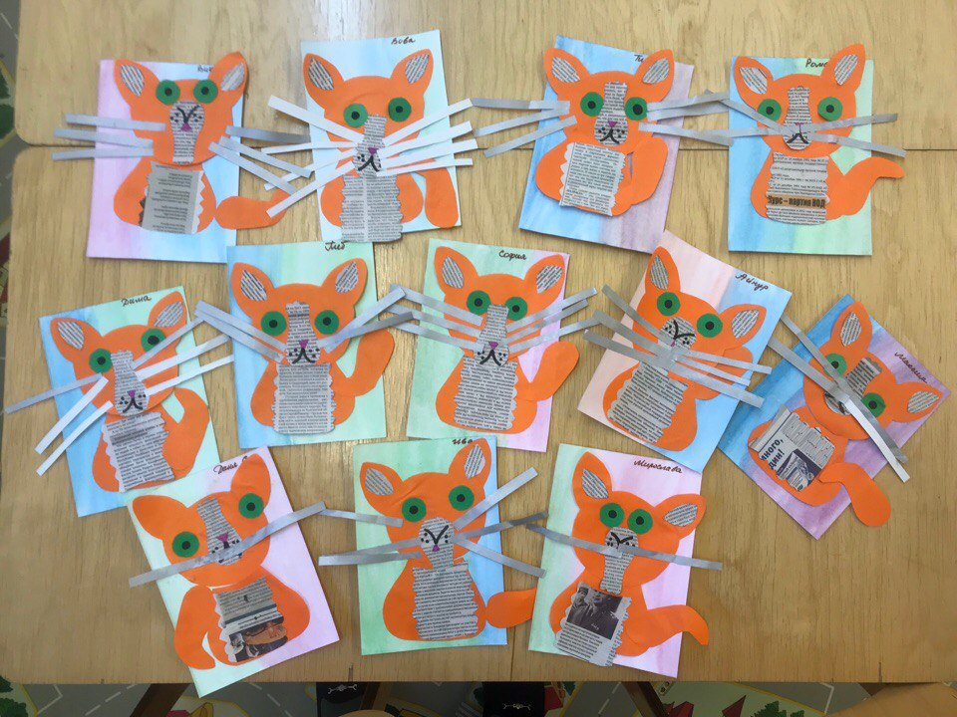
- И нашему другу Тому тоже, вот как много теперь у него друзей. Будем надеяться, что скоро Том поправиться и нас навестит. Будем ждать его ребята?
- Спасибо большое вам, ребята, за помощь!

Приложение 1
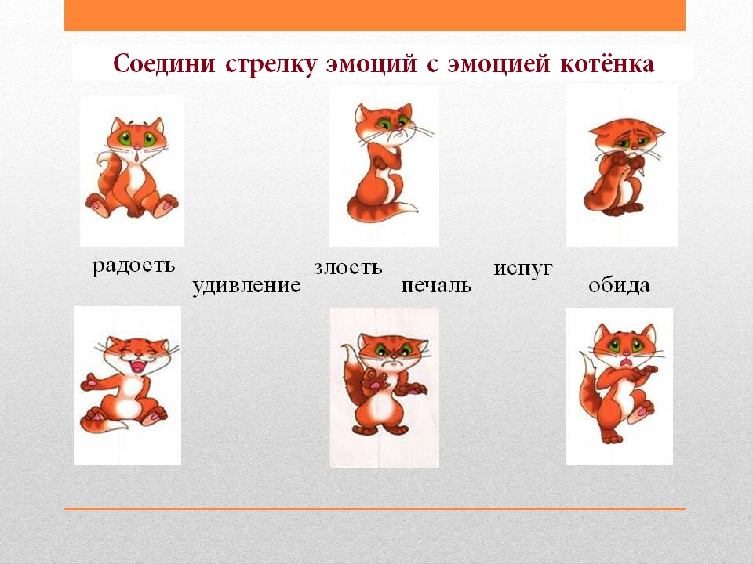
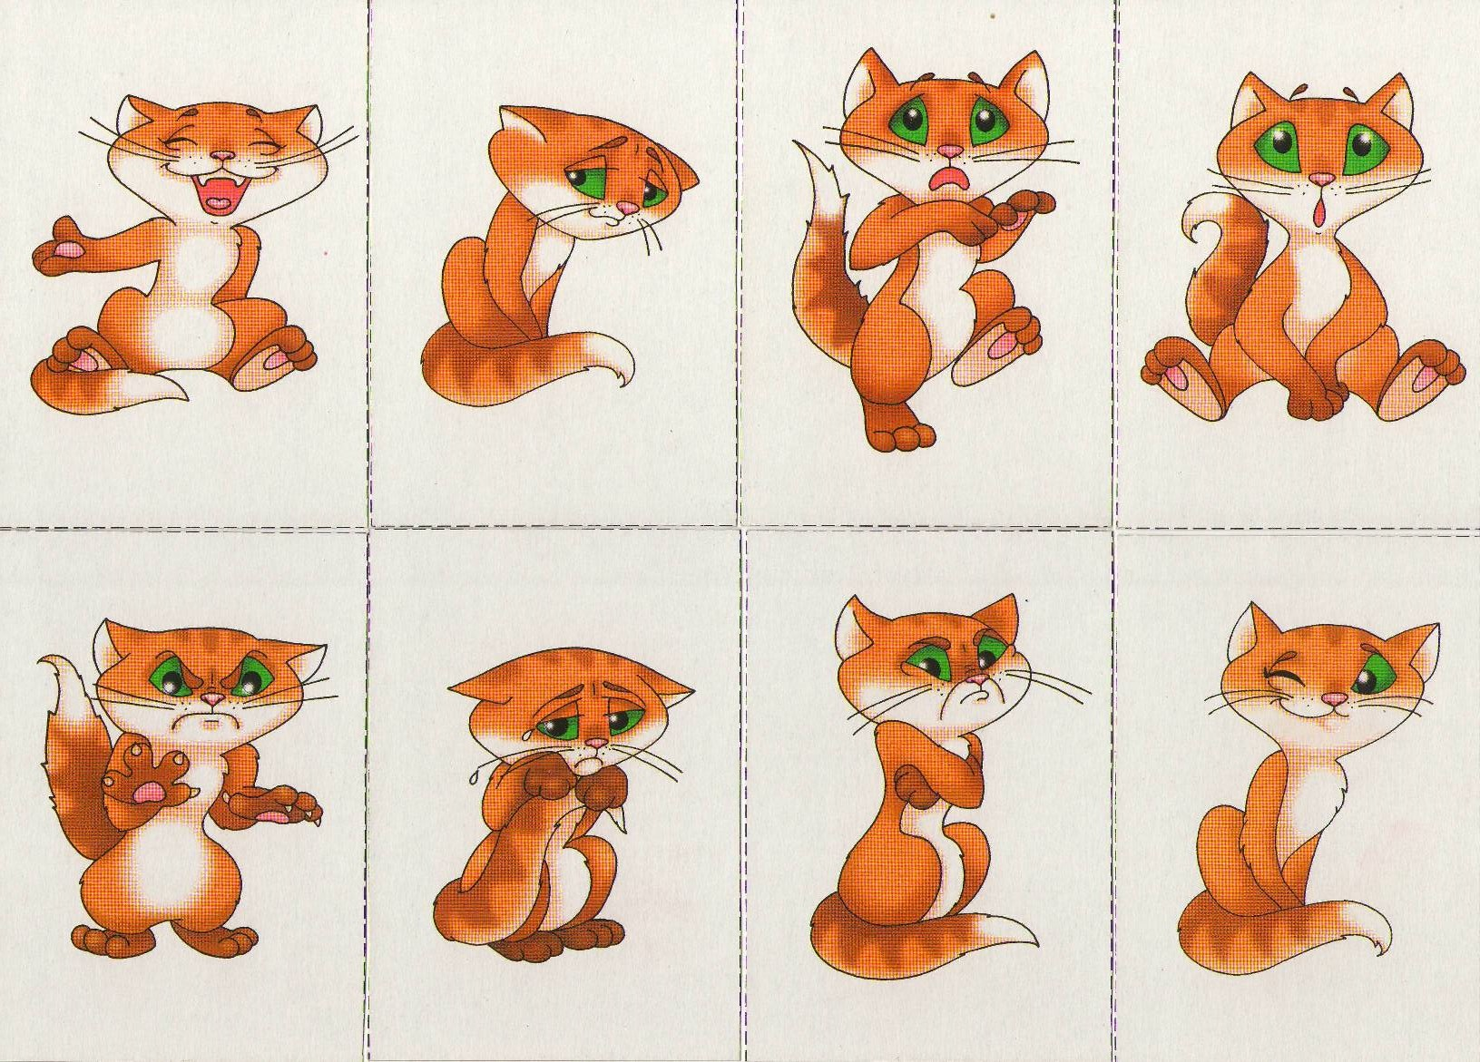
Текст письма

Здравствуйте, ребята!

Меня зовут Том!
Я очень хотел сегодня к вам приехать в гости и познакомиться, но немного приболел. Поэтому я присылаю вам свою фотографию и передаю всем большой привет. Надеюсь, что в скором времени мы с вами увидимся и подружимся. Ведь у меня так мало друзей и это очень печально, не знаю, сможет ли кто-нибудь мне помочь решить эту проблему.
До скорых встреч, мур-мяу!


